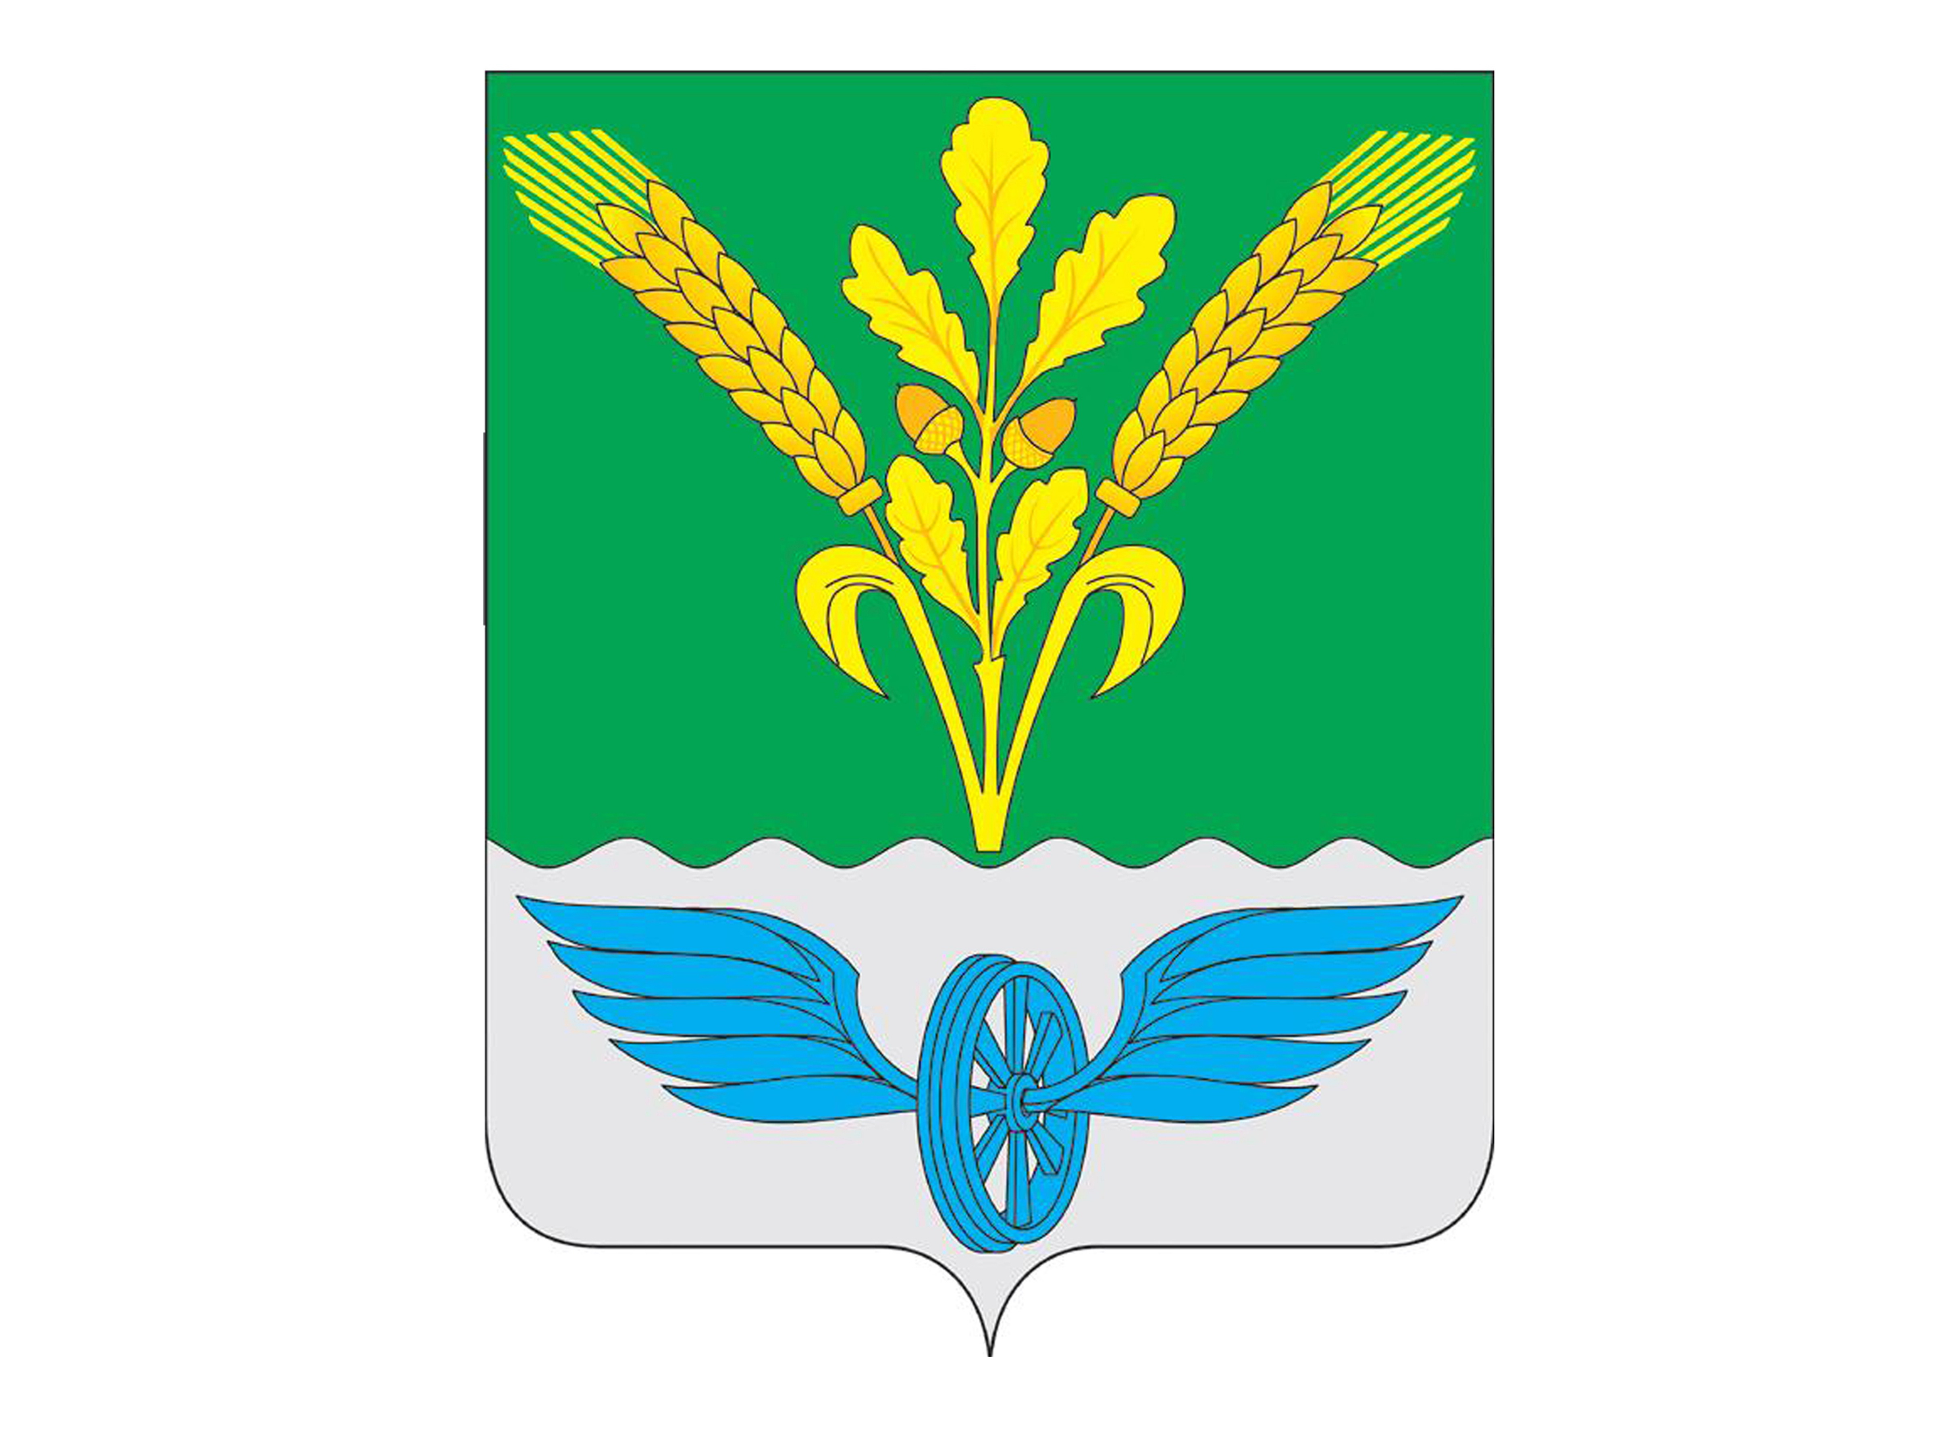
ПРОЕКТ

АДМИНИСТРАЦИЯ
ПОВОРИНСКОГО МУНИЦИПАЛЬНОГО
РАЙОНА ВОРОНЕЖСКОЙ ОБЛАСТИ

П О С Т А Н О В Л Е Н И Е

от _______________2025г. № _______
Об утверждении Плана действий по ликвидации аварийных ситуаций на системах теплоснабжения Поворинского муниципального района Воронежской области в отопительный период 2025-2026гг.

В соответствии с Федеральным законом от 06.10.2003 № 131-ФЗ «Об общих принципах организации местного самоуправления в Российской Федерации», Федеральным законом от 27.07.2010г. №190-ФЗ «О теплоснабжении», приказом Министерства энергетики Российской Федерации от 13.11.2024 г. №2234 «Об утверждении Правил обеспечения готовности к отопительному периоду и Порядка проведения оценки обеспечения готовности к отопительному периоду», администрация Поворинского муниципального района Воронежской области постановляет:

1. Утвердить План действий по ликвидации последствий аварийных ситуаций на системах теплоснабжения Поворинского муниципального района Воронежской области в отопительный период 2025-2026гг, согласно Приложению к настоящему постановлению;
2. Настоящее постановление подлежит размещению на официальном сайте администрации Поворинского муниципального района Воронежской области;
3. Контроль за исполнением настоящего постановления возложить на и.о. заместителя главы администрации Поворинского муниципального района Лебедева Е.А.

Исполняющий обязанности главы
администрации Поворинского
муниципального района А.А. Зимоглядов

